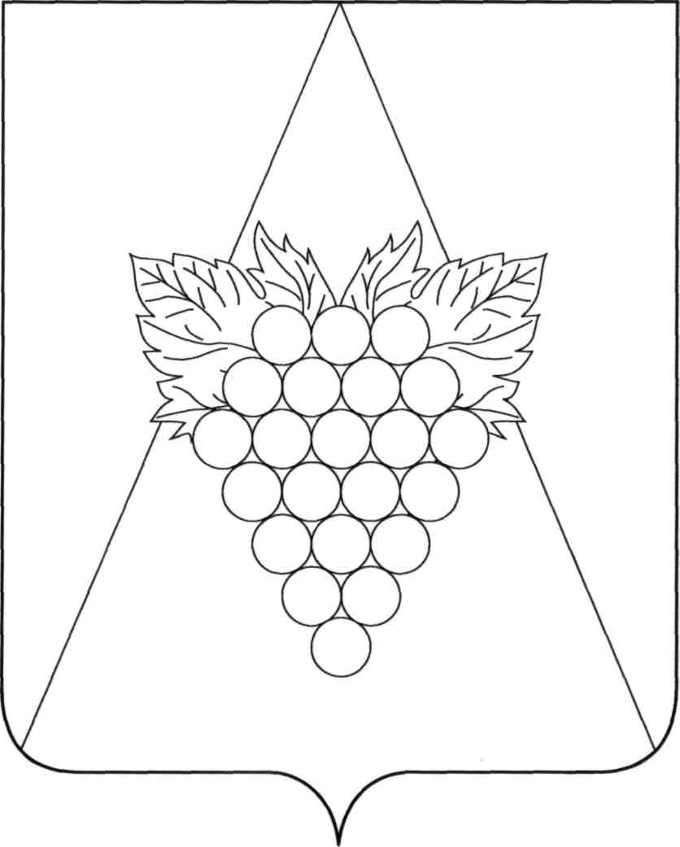

**АДМИНИСТРАЦИЯ АХТАНИЗОВСКОГО СЕЛЬСКОГО ПОСЕЛЕНИЯ**

**ТЕМРЮКСКОГО РАЙОНА**

**ПОСТАНОВЛЕНИЕ**

от 06.11.2015 № 508

ст-ца Ахтанизовская

**Об утверждении муниципальной программы «Компенсационные выплаты руководителям органов территориального общественного самоуправления Ахтанизовского сельского поселения Темрюкского района»**

В соответствии со статьей 179 Бюджетного кодекса Российской Федерации, [постановлением](garantF1://36842175.0) администрации Ахтанизовского сельского поселения Темрюкского района от 9 сентября 2014 года № 234 «Об утверждении порядка разработки, формирования, реализации и оценки эффективности реализации муниципальных программ Ахтанизовского сельского поселения Темрюкского района», п о с т а н о в л я ю:

1. Утвердить муниципальную программу «Компенсационные выплаты руководителям органов территориального общественного самоуправления Ахтанизовского сельского поселения Темрюкского района»согласно приложению.

2. Общему отделу (Педанова) разместить (опубликовать) настоящее постановление на официальном сайте Ахтанизовского сельского поселения Темрюкского района в информационно – телекоммуникационной сети «Интернет».

3. Контроль за выполнением настоящего постановления возложить на начальника общего отдела администрации Ахтанизовского сельского поселения Темрюкского района В.В.Педанову.

4. Постановление вступает в силу со дня его [официального обнародования](garantF1://36992521.0), но не ранее 1 января 2016 года.

Глава Ахтанизовского сельского

поселения Темрюкского района М.А. Разиевский